## **Группа 6 электротехника от 10.04**

ИЗУЧИТЬ И ПЕРЕПИСАТЬ ТЕОРИЮ , ПРИМЕРЫ ТИПОВЫХ ЗАДАЧ В ТЕТРАДЬ.

Решить самостоятельно задачу по аналогии.

## **Неразветвленная цепь переменного тока**

## **с активным и индуктивным элементами**

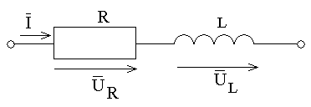 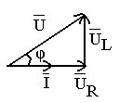



Напряжение опережает по фазе ток на угол φ:



Действующее значение напряжения U (В):



Полное сопротивление цепи Z (Ом):



Ток в цепи I (A):

## **Неразветвленная цепь переменного тока**

## **с активным и емкостным элементами**

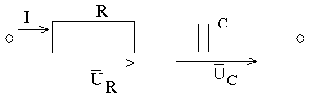 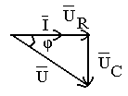



Напряжение на зажимах цепи:



Действующее значение напряжения:



Разность фаз:

## **Неразветвленная цепь переменного тока**

## **с резистивным, индуктивным и емкостным элементами**

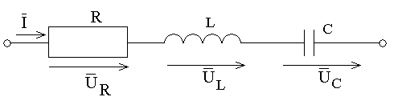 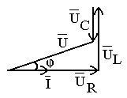

Значение напряжения на зажимах этой цепи равно сумме значений трех составляющих:

Действующее значение:



Сдвиг фаз между напряжением и током:

 

Х=X*L*-X*C* – реактивное сопротивление

## **Мощности цепи**

Активная мощность, Вт: P = U I cosφ = URI = I2R

Реактивная мощность, ВАр: Q = U I sinφ = (UL – UC)I= 

**Реактивная** **мощность** (Reactive Power). **Единица** **измерения** — вольт-ампер **реактивный** (русское обозначение: вар, кВАР; международное: var).

Полная мощность, ВА: S = U I = =

## **Резонанс напряжений**



В неразветвленной цепи R-L-C при равенстве реактивных сопротивлений X*L*=X*C* наступает резонанс напряжений.

Полное сопротивление принимает минимальное значение, равное активному сопротивлению: Z = R.

Падения напряжений U*L* и U*C* находятся в противофазе. При резонансе U*L*=U*C* равны между собой и приобретают максимальное значение. Ток в цепи имеет наибольшее значение I=U/R и совпадает по фазе с напряжением, то есть φ=0 и коэффициент мощности cos φ=1.

**Решение типовых задач.**

**Задача 1.** Электрическая цепь, показанная на рис.  питается от источника синусоидального тока с частотой 200 Гц и напряжением 120 В.

Дано: R = 4 Ом, L = 6,37 мГн, C = 159 мкФ. Вычислить ток в цепи, напряжения на всех участках, активную, реактивную, и полную мощности. **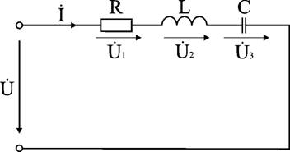**

### Решение

1. Вычисление сопротивлений участков и всей цепи

* Индуктивное реактивное сопротивление

XL = 2πf L = 2×3,14×200×6,37·10-3 =8 Ом.

* Емкостное реактивное сопротивление

XC = 1 / (2πf C) = 1 / (2×3,14×200×159·10-6) = 5 Ом.

* Реактивное и полное сопротивления всей цепи:

X = XL - XC = 8 – 5 =3 Ом; pf_03001 Ом.

2. Вычисление тока и напряжений на участках цепи

* Ток в цепи

I = U / Z = 120 / 5 = 24 А

* Напряжения на участках:

U1 = R I = 24∙4 = 96 В; U2 = XL I = 24∙8 = 192 В; U3 = XC I = 24∙5=120 В.

3. Вычисление мощностей

* Активная мощность

Р= R I2 = U1 I = 2304 Вт

* Реактивные мощности:

QL = XL I2 = U2 I = 4608 вар; QC = XC I2 = U3 I = 2880 вар.

* Полная мощность цепи

pf_03002ВА.

Из треугольника определим величину полного сопротивления Z и угол фазового сдвига φ

pf_03003 Ом;

pf_03004.

**Задача 2.** Катушка индуктивности подключена к сети с напряжением U = 100 В. Ваттметр показывает значение PK = 600 Вт, амперметр: I = 10 А. Определить параметры катушки RK, LK.

## 

**Решение**

1. Вычисление полного сопротивления катушки

ZК = U / I = 100 / 10 = 10 Ом.

2. Вычисление активного сопротивления катушки RК

Ваттметр измеряет активную мощность, которая в данной схеме потребляется активным сопротивлением RК.

RК = PК / I2 = 600 / 100 = 6 Ом.

3. Вычисление индуктивности катушки LК

pf_03006; pf_03007 Ом;

XК = 2πf LК; LК = XК / (2πf) = 8 / (2π×50) = 0,025 Гн.

**Решить самостоятельно**

**В сеть переменного тока включены последовательно катушка индуктивностью 3 мГн и активным сопротивлением 20 Ом и конденсатор емкостью 30 мкФ. Напряжение Uc на конденсаторе 50 В. Определите напряжение на зажимах цепи, ток в цепи, напряжение на катушке, активную и реактивную мощность.**